FOVIAL- 2015-0052

RESOLUCIÓN DE ENTREGA DE INFORMACIÓN

San Salvador, a las 2: 20 p.m. del 20 de abril de 2015, El Fondo de Conservación Vial luego de haber recibido y admitido la solicitud de información No. FOVIAL-2015-0052 presentada ante la Oficina de Información y Respuesta de esta dependencia por parte de: Ulises Alfredo Lopez Cruz, y considerando que la solicitud cumple con todos los requisitos establecidos en el art.66 de La ley de Acceso a la Información Pública y los arts. 50, 54 del Reglamento de la Ley de Acceso a la Información Pública, y que la información solicitada no se encuentra entre las excepciones enumeradas en los arts. 19 y 24 de la Ley, y 19 del Reglamento, resuelven:

PROPORCIONAR LA INFORMACIÓN PÚBLICA SOLICITADA.
La investigación que realizamos junto con mi compañero de tesis tiene por titulo "Evaluación del Desempeño de Pavimentos Rígidos de Geometría Optimizada" y consiste en la evaluación técnica y estructural de pavimentos de concreto hidráulico que poseen losas de geometría optimizada (Losas cortas como se conoce en el medio) para ello acudimos a usted, para solicitarle información sobre condiciones geométricas de las vías en estudio (Longitud del tramo, Tamaño de losas, Algún

esquema o boceto). Las carreteras sujetas a estudio, y de las que le solicito información son las siguientes: 1. Carretera los Chorros 2. Calle de acceso a la planta de producción de Albapetroleos, Acajutla 3. Tramo de carretera que conduce de Ilobasco hacia la presa 5 de Noviembre

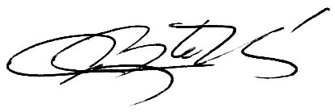

___________________________________

Oficial de Información Institucional

